

Área del Conocimiento de Ciencias Básicas y Tecnología
Departamento de Computación
Carrera de Ingeniería en Sistemas

PROPUESTA DE CONTINGENCIA PARA MITIGACIÓN Y CONTROL DE RIESGOS EN LA PLATAFORMA EDUCATIVA PLAYKIDS

Autores:
- Alberto Sebastián López Cruz (25401775)
- Cesar David Bermúdez Campos (25418891)
- José Ángel Borja Medrano (25401247)
- Javier de Jesús Salinas Arteaga (25403425)

Hoja de Trabajo #6

Corte Evaluativo I


1.Resumen
La presente propuesta evalúa los riesgos e implementar estrategias de mitigación para la plataforma educativa gamificada PlayKids, estructurada mediante una solución C# .NET dividida en cuatro proyectos por capas (playkidsPresentacion, playkidsNegocio, playkidsDatos y playkidsEntidades) conectada a la base de datos relacional PlayKidsDB en SQL Server.
A pesar de contar con una arquitectura modular, la auditoría técnica identificó brechas de resguardo: falta de hashing en credenciales almacenadas, cadenas de conexión expuestas en archivos de configuración no cifrados, ausencia de tareas programadas de respaldo automatizado y falta de controles contra ataques de fuerza bruta en la capa de autenticación. Para resolver estas vulnerabilidades, se establece un esquema de controles preventivos, contingencia por almacenamiento en caché local y un Plan de Recuperación ante Desastres (DRP) con RTO $\le$ 1 hora y RPO $\le$ 15 minutos, cumpliendo con la Ley N.° 787 y Ley N.° 1042.

2. Objetivo
Establecer un conjunto integral de políticas, controles de seguridad y procedimientos de contingencia sobre la arquitectura en capas de la solución PlayKids, garantizando la confidencialidad, integridad, disponibilidad y trazabilidad de los datos de los estudiantes y la continuidad del servicio educativo.

3. Alcance
El plan rige sobre los siguientes proyectos y componentes de la solución tecnológica:
- Proyectos de la Solución C# (.NET):
  - playkidsPresentacion: Interfaz gráfica WinForms (formularios logind.cs, agregarUsuario.cs).
  - playkidsNegocio: Reglas de negocio, validaciones de entrada, hashing de contraseñas y orquestación.
  - playkidsDatos: Módulos de persistencia (UsuarioDAO.cs, ProgresoDAO.cs), ConexionDB.cs y llamadas a BD.
  - playkidsEntidades: Clases de modelo y objetos de transferencia de datos (DTOs).
- Base de Datos Relacional (PlayKidsDB): Tablas Usuarios, Progresos, Intento, Usuario_Trofeos, procedimientos almacenados y vistas.
- Infraestructura: Servidores de base de datos, tareas de mantenimiento en SQL Server y almacenamiento local en caché.

4. Situación Identificada
- Gestión de Datos: Se almacenan credenciales de menores y tutores en texto claro dentro de dbo.Usuarios sin funciones de hash criptográfico en playkidsNegocio.
- Seguridad en la Solución Multiproyecto: Aunque la interfaz gráfica no ejecuta SQL directo, la cadena de conexión hacia SQL Server se encuentra expuesta en texto plano dentro del archivo de configuración ejecutable de playkidsPresentacion.
- Operación y Respaldos: La base de datos carece de tareas automatizadas de respaldo (SQL Server Agent), guardando copias manuales esporádicas en el mismo disco duro principal. Tampoco existen sistemas de alimentación ininterrumpida (UPS) en el servidor.

5. Riesgos Consolidados
- R1 (Resguardo): Exposición de datos personales y contraseñas por falta de hashing en la capa playkidsNegocio.
- R2 (Base de Datos): Indisponibilidad o pérdida irrecuperable de datos por fallos mecánicos de disco o cortes de energía sin respaldos.
- R3 (Desarrollo): Ingeniería inversa sobre ensamblados compilados (.dll) de playkidsDatos y playkidsNegocio para extraer la lógica o cadenas de conexión.
- R4 (Desarrollo): Ataques de fuerza bruta sobre el módulo de autenticación al carecer de límite de intentos.
- R5 (Ingeniería): Descalibración de referencias entre proyectos .NET durante actualizaciones no controladas.

6. Impactos
- Operacional: Interrupción del ciclo de clases y pérdida de avances/calificaciones.
- Legal: Incumplimiento de la Ley N.° 787 (Protección de Datos Personales) e inobservancia de la Ley N.° 1042 (Ley Especial de Ciberdelitos).
- Reputacional: Descrédito institucional de PlayKidsEdu Company ante padres de familia y colegios.

7. Controles Existentes y Brechas
Controles Existentes: Separación de responsabilidades mediante la solución en cuatro proyectos, diseño de base de datos en 3NF y uso del patrón DAO en playkidsDatos.
Brechas Identificadas:
- Ausencia de encriptación en la sección connectionStrings de App.config en playkidsPresentacion.
- Falta de sal (salt) y hashing en la verificación de contraseñas en playkidsNegocio.
- Falta de política de respaldos automáticos y ausencia de la regla 3-2-1.
- Inexistencia de bitácoras de auditoría activas en SQL Server (SQL Server Audit).

8. Medidas Preventivas
Seguridad en Proyectos C#:
- Implementar en playkidsNegocio el hashing de contraseñas con BCrypt antes de enviar el objeto de playkidsEntidades hacia playkidsDatos.
- Cifrar la sección connectionStrings del archivo de configuración ejecutable mediante DataProtectionConfigurationProvider.
- Aplicar la herramienta de ofuscación de código sobre las librerías compiladas (playkidsDatos.dll, playkidsNegocio.dll, playkidsEntidades.dll).
Seguridad en Base de Datos:
- Exigir el uso exclusivo de procedimientos almacenados parametrizados (sp_RegistrarProgreso) en playkidsDatos prohibiendo sentencias dinámicas.
- Crear un rol específico en SQL Server (db_app_user) que otorgue permisos únicamente de ejecución (EXECUTE) sobre Stored Procedures.
Seguridad Física e Infraestructura:
- Conectar el equipo servidor a un UPS de al menos 1500VA para tolerancia ante fallos eléctricos

9. Medidas de Contingencia
Modo Operativo Offline: En caso de caídas de red o indisponibilidad del servidor SQL Server, playkidsDatos conmutará automáticamente el almacenamiento hacia un archivo local cifrado, almacenando en caché los objetos de playkidsEntidades hasta que playkidsNegocio detecte el restablecimiento del enlace.
Protección contra Fuerza Bruta: El servicio de autenticación en playkidsNegocio bloqueará temporalmente la cuenta por 15 minutos tras registrar 5 intentos fallidos consecutivos en la capa de persistencia.

10. Medidas de Recuperación (Plan de Recuperación ante Desastres - DRP)
Esquema de Copias de Seguridad:
- Respaldo Completo: Semanal (domingos a las 00:00 hrs).

- Respaldo Diferencial: Diario (lunes a sábado a las 22:00 hrs).

- Respaldo de Log de Transacciones: Cada 15 minutos durante la jornada escolar.
Regla 3-2-1: Se mantendrán 3 copias de los datos (servidor de producción, unidad NAS local y repositorio en la nube cifrado bajo AES-256).
Métricas Operativas:
- RTO (Tiempo Objetivo de Recuperación): ≤1 hora.
- RPO (Punto Objetivo de Recuperación): ≤15 minutos.

11. Evidencias
A. Arquitectura Tecnológica de la Solución

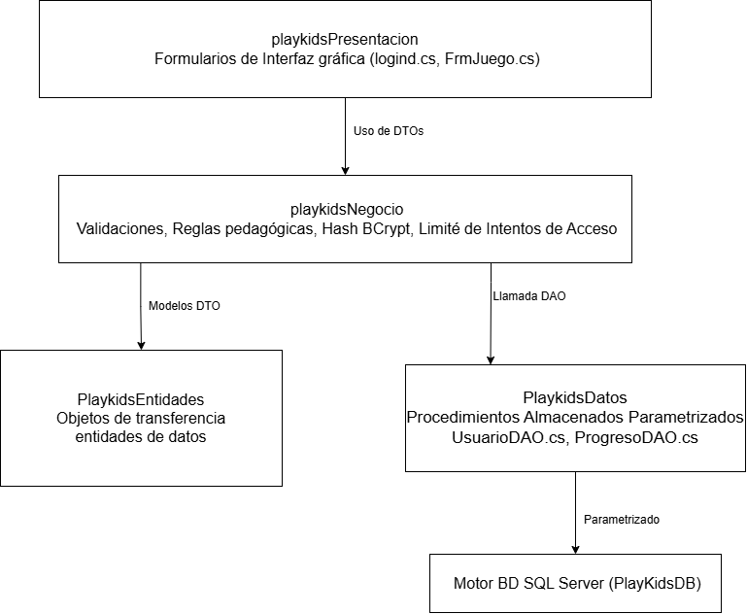

B. Diagrama de Estados: Flujo de Autenticación Segura en playkidsNegocio
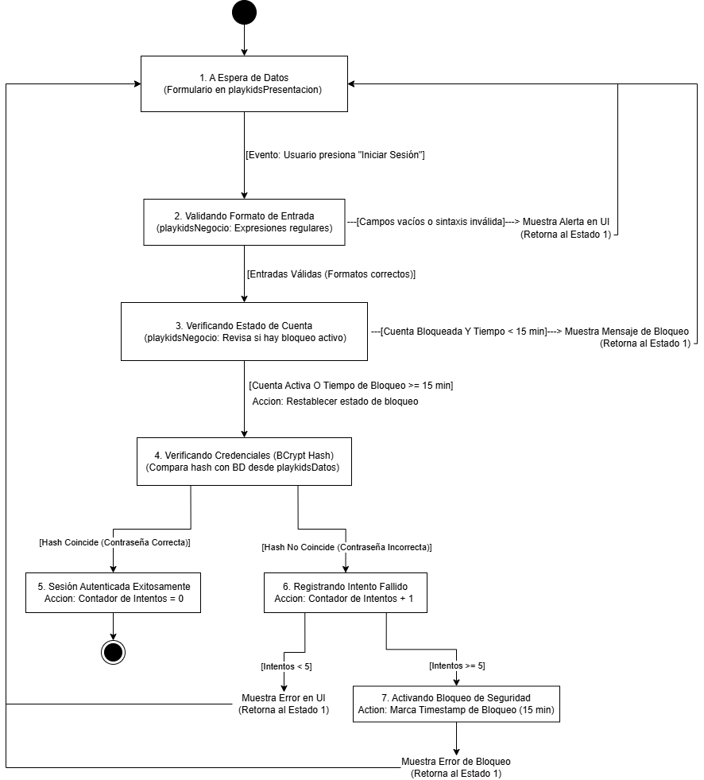

C. Script SQL: Procedimiento Almacenado Seguro: playkidsDatos
USE PlayKidsCapasDB;
GO

IF OBJECT_ID('sp_RegistrarProgresoSeguro', 'P') IS NOT NULL
DROP PROCEDURE sp_RegistrarProgresoSeguro;
GO

CREATE PROCEDURE sp_RegistrarProgresoSeguro
@IdUsuario INT,
@IdLeccion INT,
@Puntaje INT,
@Errores INT
AS
BEGIN
SET NOCOUNT ON;

BEGIN TRY
-- 1. Control de transacciones para garantizar la propiedad ACID de Integridad
BEGIN TRANSACTION;

-- 2. Validación de existencia de referencias (Integridad Referencial)
IF NOT EXISTS (SELECT 1 FROM Usuarios WHERE IdUsuario = @IdUsuario)
BEGIN
RAISERROR('El usuario especificado no existe en el sistema.', 16, 1);
ROLLBACK TRANSACTION;
RETURN;
END

IF NOT EXISTS (SELECT 1 FROM Lecciones WHERE IdLeccion = @IdLeccion)
BEGIN
RAISERROR('La lección especificada no existe en el catálogo.', 16, 1);
ROLLBACK TRANSACTION;
RETURN;
END

-- 3. Inserción parametrizada que previene Inyección SQL
INSERT INTO Progresos (IdUsuario, IdLeccion, Puntaje, Errores, Fecha)
VALUES (@IdUsuario, @IdLeccion, @Puntaje, @Errores, GETDATE());

-- Nota: La inserción dispara automáticamente el trigger trg_AuditoriaProgresos
-- para garantizar la trazabilidad exigida en el informe.

COMMIT TRANSACTION;
END TRY
BEGIN CATCH
-- 4. Reversión transaccional limpia ante fallos de ejecución
IF @@TRANCOUNT > 0
ROLLBACK TRANSACTION;

-- Captura y propagación segura del error a la capa playkidsDatos / playkidsNegocio
DECLARE @ErrorMessage NVARCHAR(4000) = ERROR_MESSAGE();
DECLARE @ErrorSeverity INT = ERROR_SEVERITY();
DECLARE @ErrorState INT = ERROR_STATE();

RAISERROR (@ErrorMessage, @ErrorSeverity, @ErrorState);
END CATCH
END;
GO

